Exemple de mise en page pour la production d’une « monographie » :
Attention : Il ne s’agit que d’une illustration !
Retour vers la page du site
En-tête complet
Académie de Lyon
Groupe de réflexion LAPierre
276, cours Jules FAURE
69100 VILLEURBANNE
tél. : 04 78 00 00 00 - fax : 04 78 00 00 01 – mail : lyc-LAPIERRE-villeurbanne@ac-lyon.fr
Proviseur : Alain ROGER
Réf. : Lucie JACQUES, prof. Arts plastiques – mail : lucie.jacques@ac-lyon.fr
Pôle 2B : Cohérence éducative - 02-21
Un titre évocateur

L’innovation, levier de changement dans l’institution éducative
Les cinq lignes
L’innovation semble s’affirmer comme une démarche à privilégier pour répondre, au moins partiellement, aux problèmes actuels du système éducatif et pour améliorer la réussite des élèves…/…
Mots clés : levier, réussite, démarche, institution, identité, acteur
4 à 6 mots clés, classés.

Sommaire :
I – L’innovation, un projet institutionnel.
II – L’innovation dans la dynamique des organisations.
III – La place du sujet dans le processus d’innovation.
Sommaire reprenant tous les grands titres et en gras
IV – L’innovation, levier de changement dans le système éducatif.

I – L’innovation, un projet institutionnel.
1) L’innovation scolaire a-t-elle un sens ?
La notion d’innovation dans sa connotation actuelle positive est récente. De nos jours….
2) L’innovation, hasard ou nécessité ?
La question initiale « Pourquoi innover ? » ne peut être isolée d’autres questions qui lui sont intimement liées :
Première question : | - Comment innover ?  Une cellule pour chaque texte.
Deuxième question : | - Comment apprécier la pertinence de ces innovations ?
Troisième question : | - Comment favoriser les innovations pertinentes ?
Quatrième question : | - Comment tirer parti de ces innovations ?
a-Un préalable utile : distinguer les niveaux d’innovation
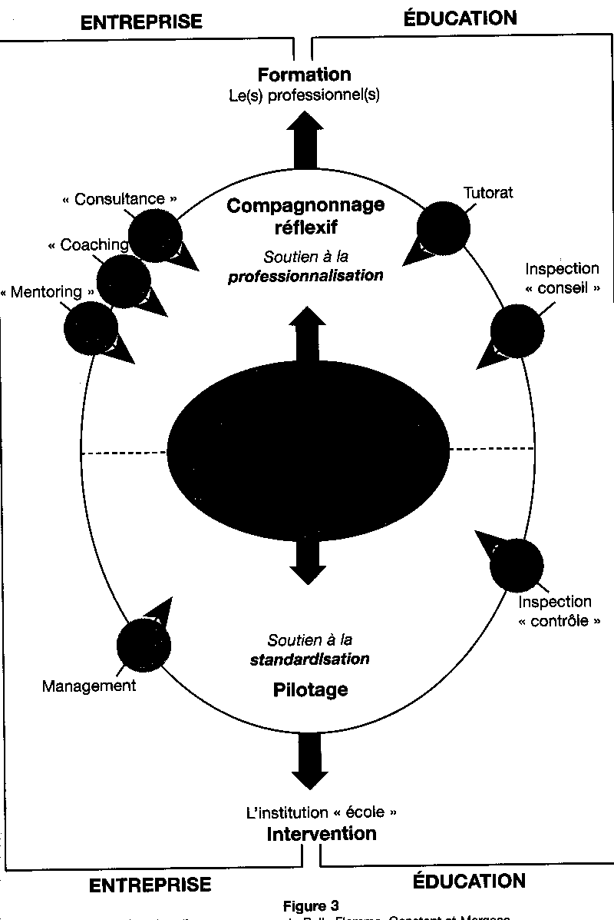
Schéma inséré dans le texte en tant qu’ « image » et placé en fichier.gif annexé sur la disquette
Le texte :
- Times New Roman
- taille12
- etc. (voir la liste complète dans la fiche consignes)

b-…/…
Retour vers la page du site

